Excel. Суммирование по диапазону, содержащему ошибку, с помощью формулы массива
Ранее я описал, как использовать формулы массива:
- для транспонирования столбцов в строки;
- для вычисления стандартного отклонения для данных с тенденцией.
Кто не знаком с формулами массива, предлагаю сначала почитать здесь. Рекомендую также Джон Уокенбах «Формулы в Microsoft Excel 2010», а именно часть IV. Формулы массивов (глава 14. Знакомство с массивами; глава 15. Магия формул массива).
Наверное, вы сталкивались с тем, что функция СУММ не работает, если ее применить к диапазону, в котором содержатся ошибки, например, #Н/Д, #ЗНАЧ! или #ДЕЛ/0!
Допустим, данные организованы, как на рис. 1 (не самым удачным образом ). Здесь в таблице «Продажи за период» данные из таблиц по месяцам собираются формулой ВПР, и, если продаж артикула в течение месяца не было, то формула ВПР возвращает значение ошибки #Н/Д.
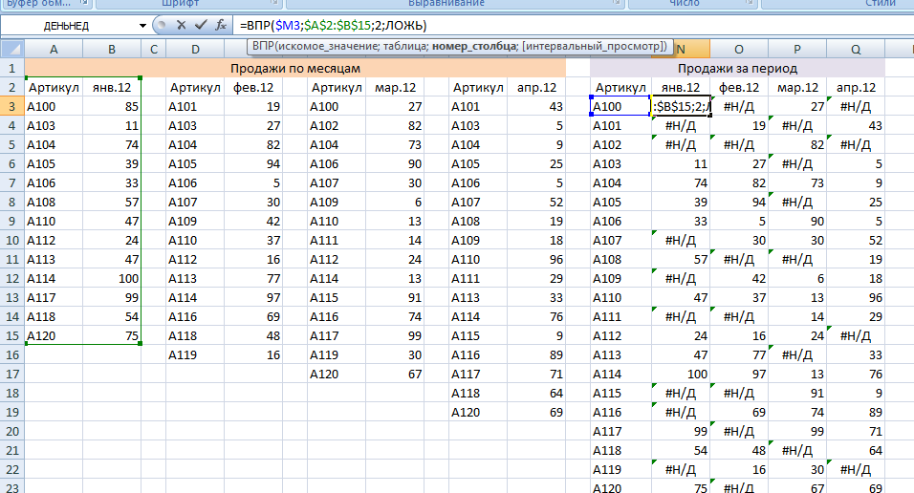
Рис. 1. Объемы продаж по месяцам и за период с января по апрель
Суммирование по диапазону, часть ячеек в котором, содержат значение ошибки, также возвращает ошибку (рис. 2).
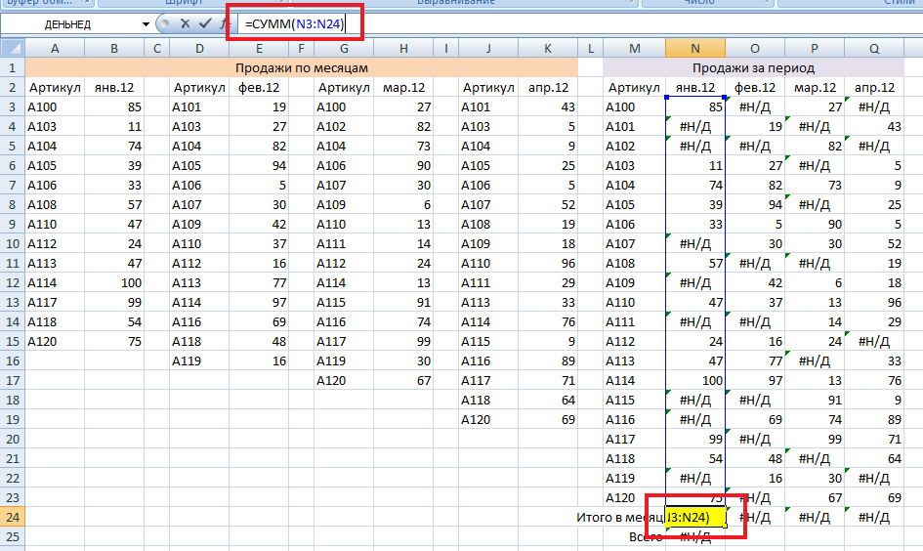
Рис. 2. Формулы СУММ в ячейках N24:Q24 дают ошибку
Мы могли бы исправить ситуацию, модернизировав формулы ВПР в ячейках N3:Q23, но тема нашей заметки иная, поэтому мы изменим формулы в ячейках N24:Q24, чтобы они суммировали числовые значения, игнорируя значения ошибок.
Для этого применим формулу массива (рис. 3)
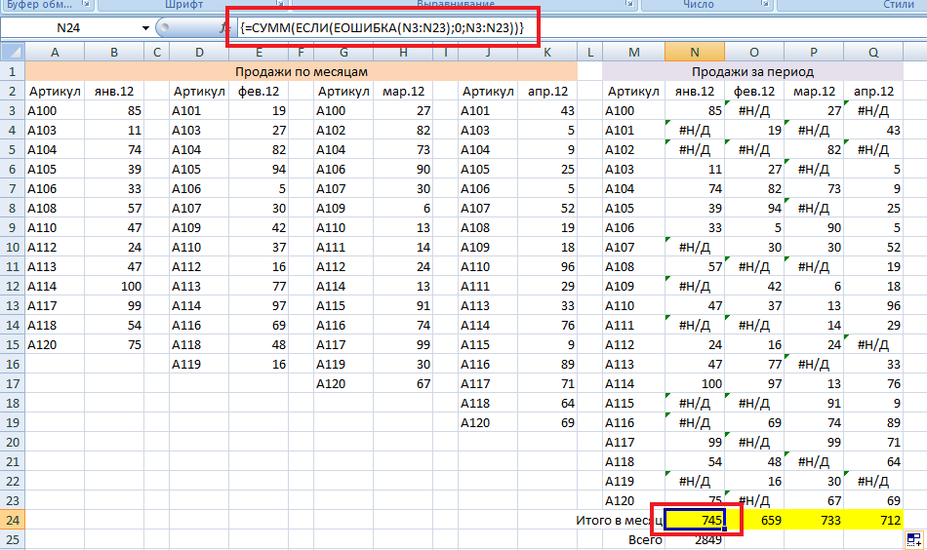
Разберем, как работает формула массива: {=СУММ(ЕСЛИ(ЕОШИБКА(N3:N23);0;N3:N23))}
ЕОШИБКА(N3:N23) возвращает значение ошибка для соответствующих ячеек из диапазона N3:N23.
ЕСЛИ(ЕОШИБКА(N3:N23);0;N3:N23)) возвращает
- 0, если ЕОШИБКА(N3:N23) вернула ошибку
- значение из диапазона N3:N23, если ЕОШИБКА(N3:N23) не вернула ошибку
Формула массива {=СУММ(ЕСЛИ(ЕОШИБКА(N3:N23);0;N3:N23))} суммирует все значения, полученные на предыдущем шаге, то есть все значения из диапазона N3:N23, при этом, заменяя значения ошибок на нули.
Конечно же, эту задачу можно было решить и без применения формул массива. Например, добавлением колонок, в которых делались промежуточные вычисления по формуле ЕСЛИ(ЕОШИБКА(N3:N23);0;N3:N23). Более того, пока я не нашел ни одной задачи, которую без формул массива нельзя было бы решить, а с формулами массива – можно. Основная идея заключается в другом: формулы массива упрощают обработку данных, делают формулы проще и нагляднее (хотя кому, как… )
Аналогичный подход можно применить для функций схожих с СУММ, например, СРЗНАЧ, МАКС, МИН. Используйте в этом случае, в формуле вместо нуля пустое значение, чтобы лишние нули не искажали результат: {=СРЗНАЧ(ЕСЛИ(ЕОШИБКА(N3:N23);"";N3:N23))}.

